2017 第十二屆 兩岸菁英研究暨參訪夏令營
活動報名表

基本資料
中文姓名 |  |  |  |  |  |  |  |  | 性別 |  |  |  |  |  | （相片）
英文姓名
聯絡電話 |  |  | 手機
郵箱
通訊地址
戶籍地址
經濟條件 | 富有 尚可 小康 清寒 |  |  |  |  |  |  |  |  |  |  | 是否申請申請特殊清寒補助（申請要件詳見簡章說明） |  |  |  | 是  否
是否領有其他獎助 | 是，獎助名稱：  否 |  |  |  |  |  |  |  |  |  |  |  |  |  |  | 是  否
報名梯次 | 第一梯次（7/9-7/22） |  |  |  |  |  |  |  |  | 第二梯次（7/23-8/5）
報名組別 | 學術研究組（競賽組） |  |  |  | 創新創意與創業組（競賽組） |  |  |  |  |  |  |  |  | 學習參訪組
研究計畫題目  （參訪學習組免填） |  | （研究計畫本文請另附）
個人資料（活動保險用）
出生年月日 |  |  |  |  |  |  | 護照號碼
身分證號碼
入台證號碼 | （免填） |  |  |  |  |  | 大陸居民往來台灣通行證號碼
緊急聯絡人 |  |  |  | 關係 |  |  |  |  |  |  |  | 電話
學校系級／單位職稱
學校／單位
系所／部門 |  |  |  |  |  |  | 年級／職稱
社團／工作經歷
工作經歷 | （請條列簡述並註明期間）
社團經歷 | （請條列簡述並註明期間）
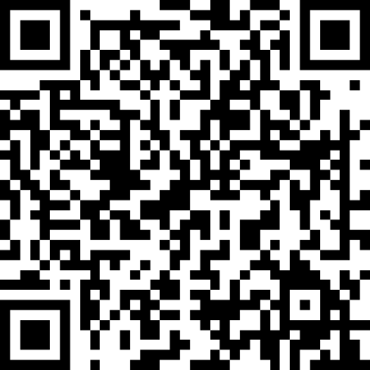
微信線上簡章
附註：報名文件清單

一、共同審查資料
  - 活動報名表（本表）
  - 自傳（含個人簡歷）
  - 近一年成績單

二、競賽組追加審查資料
  - 研究計畫／創業計畫書（請另紙繕打）

三、申請特殊清寒補助追加審查資料
  - 清寒證明文件（由公部門開立，並加蓋公章）
  - 歷年成績單
  - 推薦信2封

- 個人報名：
請備齊以上報名文件後，請於2017年4月10日(一)前，以附檔方式Email至 crossstraits.nccu@gmail.com ，來信主旨註明「2017夏令營報名-(姓名)」

- 團組報名：
請備齊以上報名文件，集中交由貴校承辦人或帶隊老師彙整後，統一發至上述郵箱，並於主旨註明「2017夏令營團組報名-(校系名稱-人數)」

● 本活動鼓勵各校組團報名參加，優先考慮。個人報名亦歡迎，皆採隨到隨辦原則，盼及早完成報名程序，主辦單位保留篩選最終決定權（以正式公告錄取名單為準）

